Муниципальное общеобразовательное учреждение

Творческий проект по технологии на тему:
«Волшебная нить - ниткография»

г. Каменск-Уральский
2018 год
СОДЕРЖАНИЕ
ВВЕДЕНИЕ………………………………………………………..……………..3
1.ИСТОРИЯ НИТКОГРАФИИ………………………………………………..6
  - Историческая справка о ниткографии…………………………………6
  - Банк идей…………………………………………….………….................7
  - Техника выполнения……………………………………………………...9
  - Маленькие хитрости и секреты ниткографии для начинающих….….10
  - Техника безопасности…………………………………………..……….11
  - Инструменты и материалы……………………………………….……..12
2.ТЕХНОЛОГИЧЕСКОЕ ИЗГОТОВЛЕНИЕ………………………………16
2.1Технологическая карта изготовления……………………………..…...16
  - Экономический расчёт……………………………//////////////////.….20
  - Экологическое обоснование…………………………………….....20
  - Реклама…………………………………………………………..….21
  - Самоанализ……………………………………………………..…..21
  - Наш результат…………………….…………………………….….20
ЗАКЛЮЧЕНИЕ………………………………………………………...............23
СПИСОК ИСПОЛБЗУЕМЫХ ИСТОЧНИКОВ……………..…………….24

ВВЕДЕНИЕ
Частенько у любителей вязания остаются разноцветные ниточки. Когда остается пару метров красивой нити – уже ничего не свяжешь, а выбросить жалко… Вам такое знакомо?
Нам очень интересно изготавливать различные вещи своими руками. За время учебы в школе мы научились многим вещам: вышиванию, вязанию крючком, изготовлению цветов из бумаги, различным видам декорирования изделий. В этот раз мы решили попробовать свои силы в интересном виде творчества - ниткографии, тем более, что он дает огромный простор для фантазии.
Мы решили выбрать картину в технике "ниткография" потому, что у нас было много разных нитей пряжи, которые хотелось вложить в хорошее дело, да и получается очень красиво, а денег вовсе не нужно.
Цель:
- изучить историю возникновения ниткографии, опыт применения в современном творчестве;
Для достижения цели наметили выполнение следующих задач:
- Исследовать источники информации литературных данных об истории ниткографии;
- Освоить технические условия и приёмы выполнения аппликации из ниток;
- Овладеть приёмами и способами работы по технологии ниткографии;
- Используя основные приёмы техники аппликации, придумать новые варианты рисунков и составить с ними разные композиции.
Актуальность: в настоящее время ниткография пользуется необычайной популярностью. Она привлекает простотой исполнения и эффектностью готовых работ.
Создательницей техники ниткографии является Мэри Эверест Буль. Это известная английская исследовательница и математик, автор серии книг, одна из которых — «Подготовка ребенка к восприятию науки» (1904) — имела очень большую популярность. Технику заполнения нитками различных форм Мэри Эверест Буль изобрела для того, чтобы помочь детям в изучении геометрии. Ниткография хорошо развивает фантазию и художественный вкус, тренирует память.
Характеризуя актуальность проекта по ниткографии, особое значение приобретает проблема творчества; способностей детей, развитие которых выступает своеобразной гарантией социализации личности ребенка в обществе.
Ребенок с творческими способностями - активный, пытливый. Он способен видеть необычное, прекрасное там, где другие это не видят; он способен принимать свои, ни от кого независящие, самостоятельные решения, у него свой взгляд на красоту, и он способен создать нечто новое, оригинальное. Здесь требуются особые качества ума, такие как наблюдательность, умение сопоставлять и анализировать, комбинировать и моделировать, находить связи и закономерности и т.п. - все то, что в совокупности и составляет творческие способности.
Творческое начало рождает в ребенке живую фантазию, живое воображение. Творчество по природе своей основано на желании сделать что-то, что до тебя еще никем не было сделано, или, хотя бы то, что до тебя существовало, сделать по-новому, по-своему, лучше.
Дети усваивают систему политехнических понятий, познают свойства материалов, овладевают технологическими операциями, учатся применять теоретические знания на практике. Украшая свои изделия, учащиеся приобретают определенные эстетические вкусы.

- ИЗ ИСТОРИИ «НИТКОГРАФИИ»

1.1 Историческая справка о ниткографии
Ниткография-выкладывание с помощью шнурка или толстой нити контурных изображений различных предметов, т.е. рисование с помощью нити.
Ниткография – великолепная техника рукоделия. Эта техника позволяет создавать яркие картины без кисточки и красок, только с помощью нитей и клея. Рисование нитями поможет вам реализовать свой художественный талант в более простой форме. Изображение получается фактурное, объемное и завораживающее взор (см. рис.1).

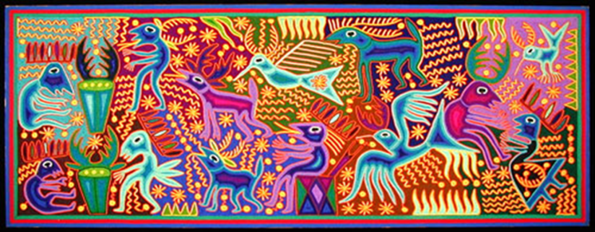 Рис. 1 «Индийское племя»

Корни ниткографии можно обнаружить у народа Уичоли. Это индейский народ, проживающий в западной и центральной Мексике. Уичоли занимаются ткачеством, вышивкой, узорным плетением, бисерным рукоделием, росписью и пр.
Также широко известны своеобразные картины уичоли, выполненные в характерном стиле из шерстяной пряжи. Традиционно они представляют собой круглую или квадратную дощечку с отверстием в центре, покрытую с обеих сторон смесью пчелиного воска и сосновой смолы, на которую наклеивают разноцветные шерстяные нити.
В 1951 году в мексиканском городе Гвадалахара впервые состоялась выставка необычных картин, выполненных в не менее необычной технике. На простеньких фанерных дощечках были изображены загадочные сцены из жизни неведомых персонажей, напоминающих то ли людей, то ли растения, то ли духов, то ли животных. Яркие ошеломляющие цвета, странные композиции, множество мелких деталей, имеющих свой сакральный смысл. Картины были сделаны странным способом – из ниток, вдавленных в тонкий слой воска. Авторами картин были индейцы из племени уичоли.
Однако для уичолей это не просто форма эстетического выражения или изготовляемые на продажу сувениры. Символизм картин, их психоделические цвета имеют источником их культуру и религиозные традиции .
"Рисунки", выполненные толстой нитью или шнуром, отличаются мягкостью получаемых форм, кажутся объемными и "живыми", по сравнению с обычным контурным изображением. Кроме того занятия с податливой, мягкой и пушистой нитью успокаивают и развивают интерес к декоративно-прикладному искусству.

1.2 Банк идей
Рассмотрим банк идей. Чтобы сделать картину своими руками, нужно посмотреть несколько техник, которые было экономично.
Цветы, портреты, городские и природные пейзажи, орнаменты, натюрморты, животные, птицы, – всё подвластно нитке!
- Вязанные картины –аппликация связана крючком (см. рис 2.)
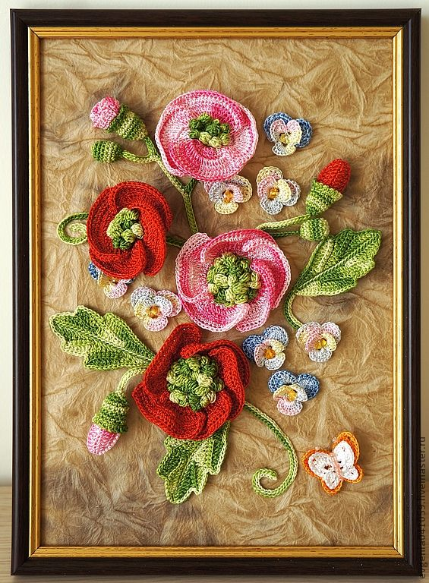 Рис. 2 «Цветочное панно»
- Квиллинг из ниток — ажурная аппликация из скрученных кружков, завитков (см. рис. 3)
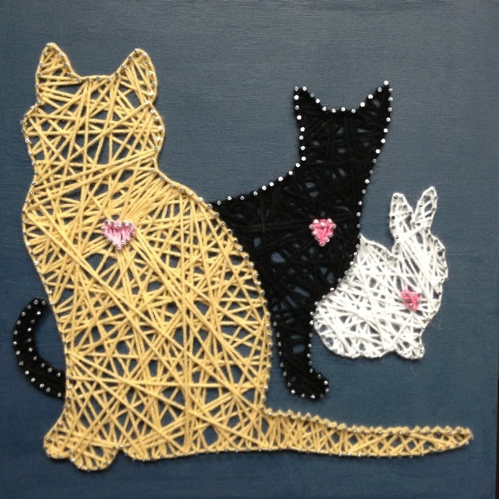 Рис. 3 «Кошки дома»

- Изготовление "пушистых" наволочек (настриженные разноцветные нитки длиной около 5см продеваются через канву, закрепляются петлей по рисунку) (см. рис. 4).
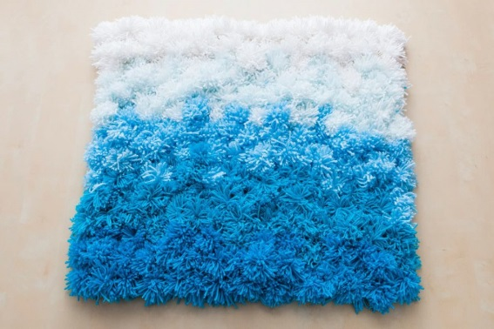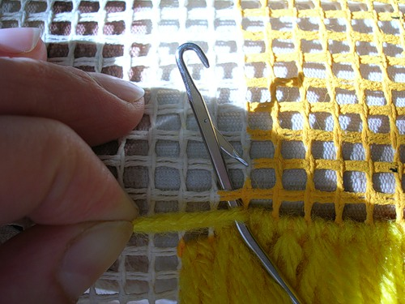
Рис. 4 «Декоративная наволочка»
- Вышивка гладью, крестиком (см. рис. 5).
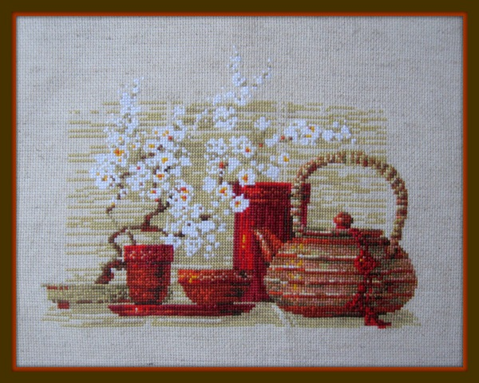
Рис. 5 «Чайный сервиз»
- Ниткография – рисование нитками (см. рис. 6).
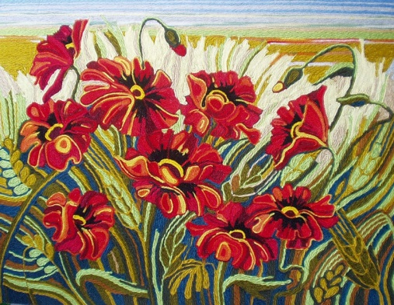 Рис. 6 «Маки в поле»
Вывод: Существует много техник, но мы выбрали именно ниткографию, потому что эта техника выполняется легче и ее могут сделать все. Получается оригинально, красиво и менее затратно.
1.3 Техника выполнения ниткографии
Важно научиться правильно формировать и фон изображения. Можно чередовать нити и приклеивать их горизонтально, либо вертикально. Как вариант: нарезать очень коротко (практически в пыль) и приклеить на основу в хаотичном порядке.
Для создания картин из нитей нужно приготовить совсем немного материалов и инструментов. Рукодельницы используют клей ПВА, хорошо заточенные ножницы, простой карандаш или акриловые краски, тонкую деревянную шпажку или спицу.
Нити необходимо использовать одинаковой толщины. Лучше сразу купить всевозможные цвета одной фирмы производителя. Если брать нитки разной структуры, то работа не будет выглядеть идеально и гладко, зато получится необычно рельефной. Подойдет для ниткографии шерстяная пряжа, акриловые нитки или даже мулине.
В качестве основы лучше брать оргалит, так как он не только прочный, но и имеет гладкую основу, поэтому нити легко ложатся на поверхность и быстро приклеиваются. Можно работать и со стеклом, пластиком, деревом, толстым картоном, бархатной бумагой, ковролином и ДВП.

1.4 Маленькие хитрости и секреты ниткографии для начинающих
- Начинать работу нужно с простых рисунков. Когда научитесь правильно формировать витки, можете переходить к сюжетным изображениям.
- Клей ПВА лучше брать более густой, так как жидкий будет быстро впитываться в основу.
- Клей наносится на основу, а нити прикладываются поверху.
- Нитки можно использовать даже те, которые остались от роспуска вязанных вещей, только их следует предварительно выпрямить.
- Если в одной работе будут использованы нити разной толщины, то работа выйдет рельефной. Чем толще нить, тем объемнее будет картина.
- Сложнее работать с фактурной пряжей (мохнатой или кудрявой нитью), поэтому для обучения надо брать гладкие нити толщиной 2 мм.
- Изображение лучше наносить простым карандашом. Но некоторые рукодельницы предпочитают делать цветное изображение акриловыми красками, чтобы в конечном результате не было видно основы через витки рисунка.
- Сразу нужно приклеить нить на контур рисунка, а потом приступать к заполнению изображения.
- Чтобы витки пряжи ложились ровнее, необходимо использовать спицу или тонкую палочку (зубочистку).
- После приклеивания нитей их нужно слегка прижать руками к основе, чтобы они равномернее приклеились.
- Если у вас не получилось что-то или витки лежат неровно, можно оторвать нити от гладкой поверхности и все переделать.
- Чтобы картина получилась качественной, надо следить, чтобы витки ложились плотнее друг к другу.
- Если вы заметили, что такой-то виток плохо приклеился к основе, то нанесите немного клея на зубочистку и подклейте нить.
- Круглые элементы заполняются по спирали, а длинные – справа налево.
- Чтобы готовая работа выглядела более идеальной и ровной, можно прогладить ее теплым утюгом, подложив мокрую светлую ткань или марлю.
- Готовые картины в технике ниткография лучше размещать в рамке без стекла, чтобы все желающие смогли на ощупь почувствовать рельефность изображения.

1.5 Техника безопасности
ПРАВИЛА БЕЗОПАСНОЙ РАБОТЫ С НОЖНИЦАМИ
1. Соблюдать порядок на своем рабочем месте.
2. Перед работой проверить исправность инструментов.
3. Не работать ножницами с ослабленным креплением.
4. Работать только исправным инструментом: хорошо отрегулированными и заточенными ножницами.
5. Работать ножницами только на своем рабочем месте.
6. Следить за движением лезвий во время работы.
7. Ножницы класть кольцами к себе.
8. Подавать ножницы кольцами вперед.
9. Не оставлять ножницы открытыми.
10. Хранить ножницы в чехле лезвиями вниз.
11. Не играть с ножницами, не подноси ножницы к лицу.
12. Использовать ножницы по назначению.

ПРАВИЛА БЕЗОПАСНОЙ РАБОТЫ С КЛЕЕМ
- Не допускайте попадания клея в глаза, в рот, на слизистые носа.
- Клей храните в плотно закрытой упаковке.
- При работе с клеем пользуйтесь кисточкой, если это требуется.
- Излишки клея убирайте мягкой тряпочкой или салфеткой, осторожно прижимая её.
- Кисточку и руки после работы хорошо вымойте с мылом.

1.6 Инструменты и материалы
Пряжа
В качестве "волшебной нити" может использоваться толстая хлопчатобумажная или шерстяная нитка разных оттенков (см. рис. 7)

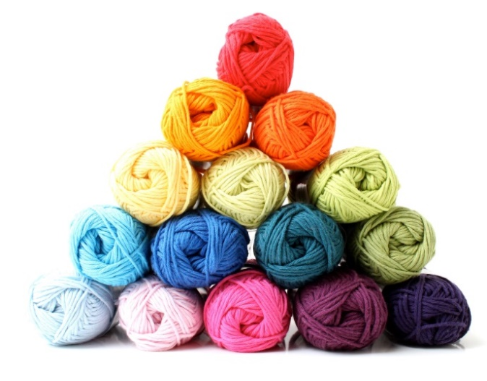
Рис. 7 «Цветная пряжа»
Клей
Мы использовали клей-титан, который моментально сохнет, изумительно долго держит склеенные нити и прозрачный при высыхании (см. рис.8).

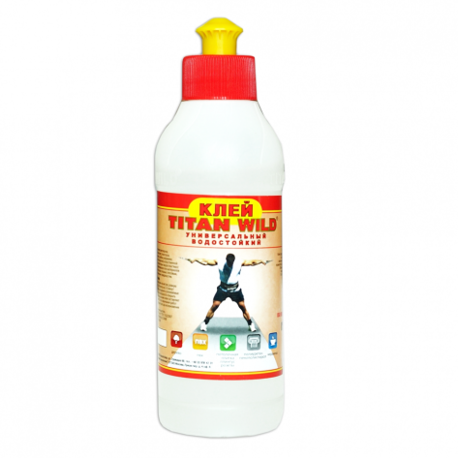 Рис. 8 Клей «Титан»

Ножницы
Подойдут любые острые и тонкие канцелярские ножницы. Они нужны, чтобы отрезать пряжу нужной длины (см. рис.9).

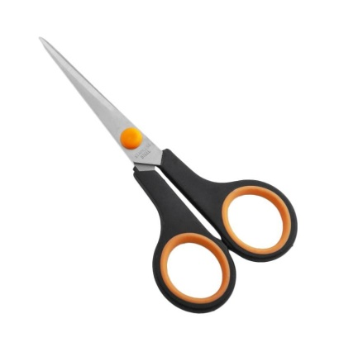 Рис. 9 «Ножницы»

Шпажки
Их брать необязательно. Некоторым проще работать пальцами, но иногда для выкладывания нитей в труднодоступных местах шпажки просто необходимы (см. рис. 10).

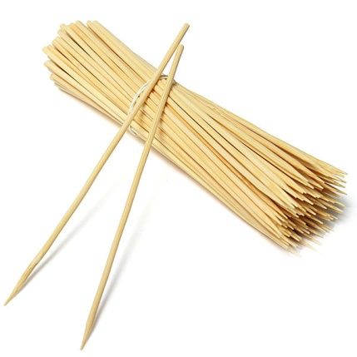 Рис.10 «Шпажки бамбуковые»

Картон
В качестве подложки мы использовали обычный картон, вырезанный из коробки (см. рис.11).

Рис. 11 «Толстый картон»
Рамка
А также для того, чтобы изделие выглядело ещё красивее, мы взяли рамку (см. рис.12).
Рис.12 «Рамка»

1.7 Организация рабочего места

- Рабочее место должно быть хорошо освещено, причём свет должен падать на работу с левой стороны.
- Сидеть нужно прямо, касаясь корпусом спинки стула.
- Расстояние от глаз до работы не должно быть меньше 30-40 см, чтобы не развивать близорукость и в глаза не попадали капли клея и кусочки пряжи.
- Помещение должно быть хорошо проветриваемым, т.к. работа с клеем.
- Перед началом и после окончания работы следует мыть руки, чтобы пряжа оставалась всегда чистой, а на руках не оставалось мелких частиц.
- При работе с клеем, нужно быть аккуратным, чтобы не испачкать одежду и кожу.
- По окончанию работы все инструменты следует убирать в рабочую коробку, концы шпажек – вкалывать в клубки

2. ТЕХНОЛОГИЧЕСКОЕ ИЗГОТОВЛЕНИЕ

2.1 Технологическая карта изготовления

Смотрите таблицу 1
Таблица 1

№ | Описание операции | Фото элемент
1 | Подготовить материалы и инструменты | 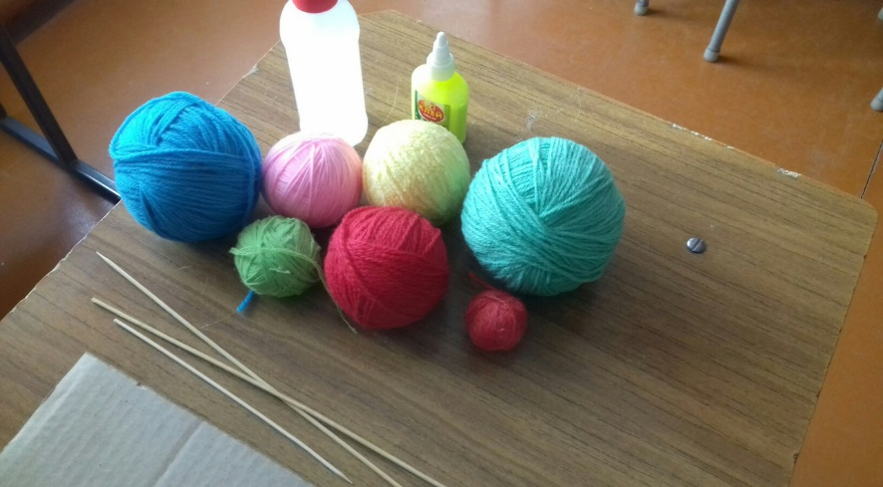
2 | Возьмите отрез картона прямоугольной формы и с помощью копировальной бумаги переведите рисунок на картон (можно просто нарисовать). На начальных этапах обучения нужно брать такие рисунки, которые имеют простые формы. | 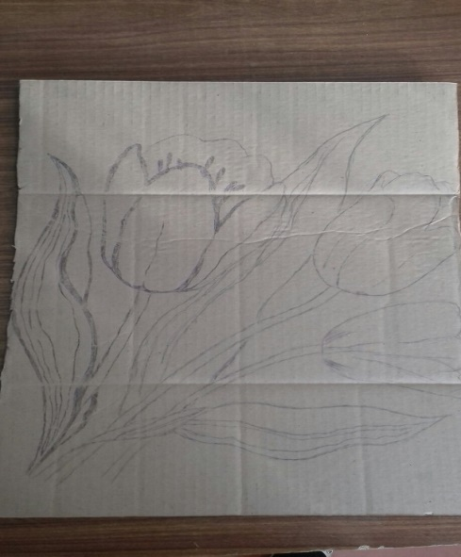
3 | Теперь приступайте к формированию изображения. Нанесите клей непосредственно на графический рисунок. | 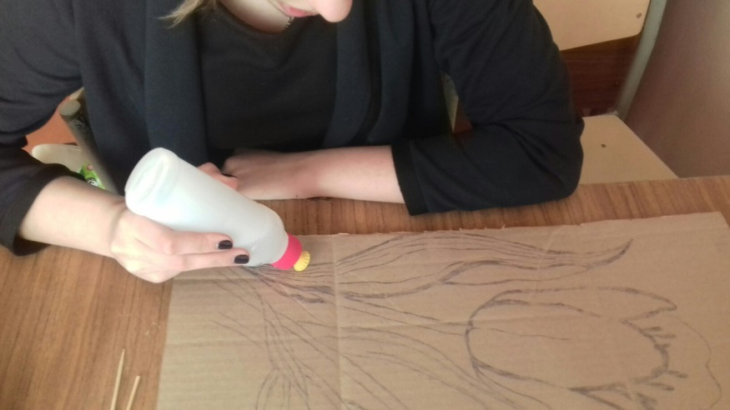
4 | И приклейте нить. Используйте длинную тонкую шпажку, чтобы витки ложились ровно по рисунку. Шпажкой можно подвигать нить или прижимать ее к основе. | 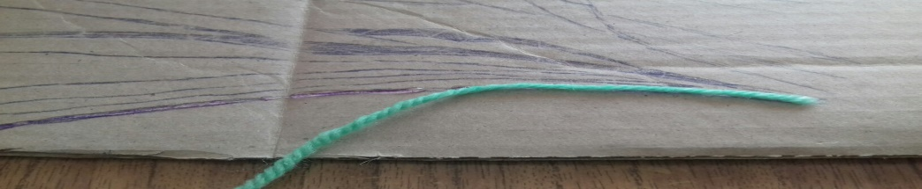
5 | Далее приклеиваем нить по всему контуру. Если ряд закончился, то нить нужно отрезать и продолжить обклеивать фигуру, прижимая нити плотно друг к другу. | 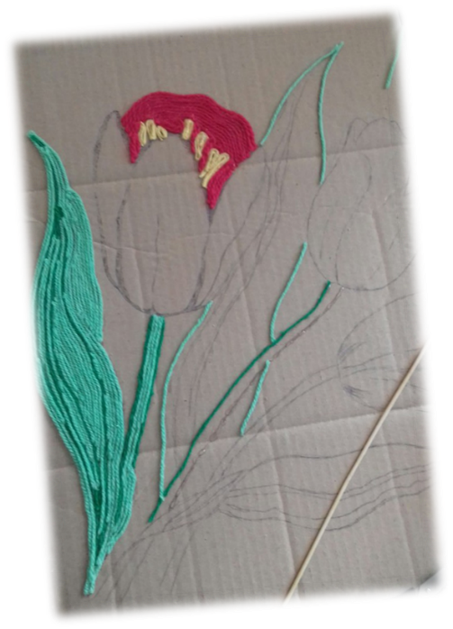
6 | Приступаем к тюльпану. У него овальные формы, поэтому нить основного цвета ведем по кругу и в конце обрезаем. Так мы продолжаем клеить ряд за рядом. | 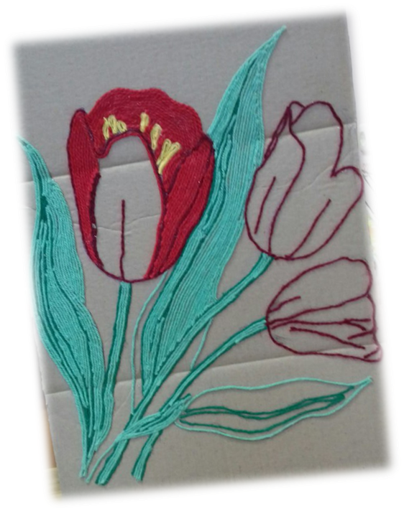
7 | Легче всего контур фигур сделать темным цветом, а основной цвет немного светлее. Так картина получается более выразительной. | 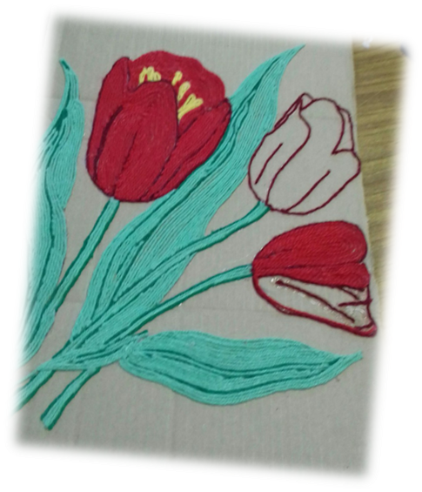
8 | Проклеиваем цветы до конца, не отступая расстояние между нитками и приступаем к фону. | 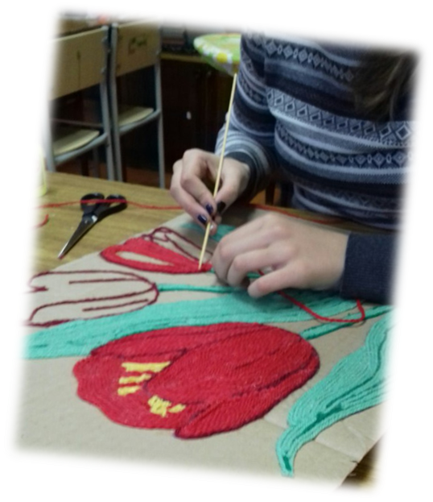
9 | Фон мы решили разделить на квадратики по 5 см. И каждый квадратик обклеиваем нитью (в нашем случае голубую) как бы спиралью во внутрь. По необходимости помогаем себе тоненькими шпажками поправлять нить. | 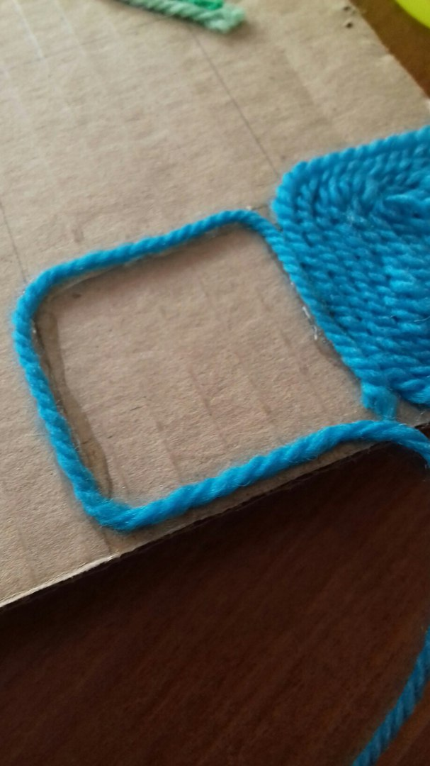
10 | Наш результат
2.2 Экономический расчёт
На эту работу мы не затрачивали деньги, т.к. пряжу и клей мы принесли из дома. Рамку, картон и всё остальное нам подготовили в школе. На электричество деньги не тратили, т.к. работала при дневном освещении.

2.3 Экологическое обоснование
Экологию нельзя ограничивать только задачами сохранения природной биологической среды. Для жизни человека важна культурная среда.
Сохранение культурной среды – задача не менее существенная, чем сохранение окружающей природы. Экология природы, экология культуры – это грани одной проблемы – сохранение в человеке человечности.
Наше украшение способствует воспитанию в человеке любви и красоты, а процесс работы прививает трудолюбие.

2.4 Реклама
Делай полезное и приятное для всех,
Чтобы доставить удовольствие себе.
Не за свое дело не берись,
А за своим не ленись!

Все, что окружает человека, за исключением творений самой природы, создано руками человека. Никогда не утолит свою потребность человек, который стремится к красоте.
Надо стремиться к тому, чтобы окружающий нас мир и дом были прекрасны.

2.5 Самоанализ
Работа над проектом оказалась кропотливой и очень интересной. Выполнение его дало возможность реализовать нашу идею – создать картину. Мы узнали о ниткографии. Результат такой работы просто восхищает. Только посмотрите – это просто чудо.
Картины являются прекрасным дополнением декора в квартире или классе. Одним словом без декора не сделать помещение уютным.
Хотя в магазинах такой большой выбор различных картин, не всегда можно найти подходящую. Удовольствие, получаемое от самого процесса, приятно дополняет результат.
В наше время очень легко стать оригинальным, подобрать всой стиль и подчеркнуть свою индивидуальность. Это можно сделать разными способами. Рукоделие – очень полезное хобби, позволяющее открыть в себе множество талантов.

ЗАКЛЮЧЕНИЕ
Ниткография – великолепная техника рукоделия. Еще можно встретить название «картина из нитей», «рисование с нитками». Эта техника позволяет создавать яркие картины без кисточки и красок, только с помощью нитей и клея. Рисование нитями поможет вам реализовать свой художественный талант в более простой форме. Изображение получается фактурное, объемное и завораживающее взор.
Эта техника не так известна, как например квиллинг или вышивка, но у нее уже есть свои фанаты. И неудивительно, так как ниткография настолько увлекательное рукоделие, что остановиться на одной работе просто невозможно.
Мы рады, что у нас получилось то, что было задумано! Ниткография – это первое с чего мы начали, а дальше нас будет ждать еще много проектов, в которых мы обязательно примем учасие!

СПИСОК ИСПОЛЬЗУЕМЫХ ИСТОЧНИКОВ
- https://podelki-doma.ru/podelki/iz-nitok/nitkografiya-dlya-nachinayushhih
- https://infourok.ru/tvorcheskiy-proekt-po-tehnologii-volshebnaya-nit-nitkografiya-1064527.html
- https://nsportal.ru/ap/library/khudozhestvenno-prikladnoe-tvorchestvo/2015/06/07/kartiny-v-tehnike-nitkografiya
- http://www.maam.ru/detskijsad/kruzhkovaja-rabota-nitkografija-kak-sredstvo-formirovanija-socialno-komunikativnogo-razvitija.html
- https://pptcloud.ru/tehnologi/nitkografia
- https://educontest.net/ru/2582156/проект-ниткографии/
- https://yandex.ru/images/search?text=ниткографии
- https://podelki-doma.ru/podelki/iz-nitok/nitkografiya-dlya-nachinayushhih#ixzz56FnVGccn

